ОТЧЕТ "Новые подходы в преподавании и обучении.
Обучение тому, как учиться"
На начало школьной практики этот модуль был для меня трудным и непонятным. Я почему-то до конца не осознала его сущности после первого этапа курсов. Я не представляла его как отдельный модуль. Он шел в интеграции с другими модулями и присутствовал на всех этапах урока и встречался при выполнение всех заданий, которые были планированы мною при разработки серии уроков. Я не могла его выделить для анализа в своей работе. Мне казалось, что все модули взятые вместе составляли его. Я перечитывала "Руководство для учителя", знакомилась с материалами Интернет ресурса. И только на практике при проведение уроков ко мне пришло осмысление того, что именно новые подходы в обучении делают учебный процесс совсем не похожим на тот, который был у нас до курсов. Используемые на уроке активные формы обучения: пары и группы сменного состава создали условия для желания учиться. Была создана образовательная среда"обучения обучению" в классе.(Руководство для учителя, стр. 138) У детей повысилась учебная мотивация, учащиеся стали более активными, стремящиеся к самостоятельной деятельности. У них появилось желание сотрудничать, стремление сделать на уроке как можно больше, а при выборе домашнего задания проявить творческие способности. Не заметно для самой себя, произвольно пошло "обучение тому, как учиться". При совместной и самостоятельной работе у учеников формировалось и развивалось собственное мышление, что позволило им понять как можно получать знания, изучать тему без помощи учителя. Те учительские функции которые я им делегировала помогли им понять и взять на себя ответственность за собственное обучение. Это помогло мне у них развить в дальнейшем обучение саморегуляции.
При проведении серии уроков на практике мною был создан на протяжении четырех уроков целостный комплекс в интеграции семи модулей, повышающих способность обучающихся к обучению.
Начала я с вопроса, который в первую очередь связан с модулем "Новые подходы в преподавании и обучении" это оценивание.
Я раньше не знала, что есть формативное и суммативное оценивание. Поэтому не использовала эти формы оценивания в своей работе. Кроме видов оценивания я узнала о методах формативного оценивания. У меня возник вопрос: как правильно использовать эти методы на практике?
Мне неоднократно приходилось перечитывать теоретический материал.
Погружаясь в модуль «Оценивание для обучения и оценивание обучения», я поняла, что при проведении традиционных уроков мы стандартно выставляем ученику оценку: двойку, тройку, четвёрку, пятёрку. Выставили, хорошо, если провели работу над ошибками, а бывает, что и не проводим по тем или иным причинам. Поставили оценку и забыли. Мы видим «стандартный», широко применяемый в практике учителей, способ проверки ученических работ. Работа проверена, учитель выставил отметку. Такой вид проверки не помогает ученикам в плане усовершенствования знаний, а наоборот, делает их беспечными по отношению к учёбе. Бывает, что и «хороший» ученик может потерять интерес к изучению предмета. А одной из причин являемся мы сами.
Сегодня мы говорим о реформе системы образования. Необходимо внедрять новые стратегии. А это позволят сделать "Новые подходы". Почему же сегодня актуально использовать в своей практике этот модуль? Потому что в условиях проведения реформ образования большое внимание уделяется развитию творческих способностей, интеллектуальному развитию, формированию ключевых компетенций у учащихся. Сегодня образование нацелено на ученика, на то, чтобы учитель дал ему «инструменты» в руки для обучения.
Сейчас, когда мы обобщаем весь материал, который получили на первом этапе и на практике, я могу отметить, что некоторые формы оценивания были знакомы и раньше, но их применение носило не систематический характер. Я не думала о том, что даже простая похвала – это формативное оценивание.
Как же я использовала модуль «Оценивание для обучения и оценивание обучения» и других модулей для обучения тому как учиться. Анализируя свои уроки, я вижу недочёты использования данного модуля. Говорят, что на ошибках учатся. Теперь я уже могу, откорректировав свою работу, предложить использование различных стратегий модуля на уроке. То, что у меня получалось не на достаточном уровне во время практики, я буду реализовывать в последующей работе.
В течение серии уроков мною применялись виды формативного оценивание.
На первом уроке по теме «Звуки и буквы» каждый учащийся, определив тему и цели урока для себя, ставил уже себе оценку, что ему необходимо для изучения новой темы. Перед тем, как учащиеся начали работать в группе над составлением кластера, (фото 1) а отдельная группа, (использование модуля "Обучение талантливых и одаренных") над составлением диаграммы "Венна" (фото 2) мы выработали критерии оценивания своей работы. Использование на данном этапе модуля "Критического мышления".
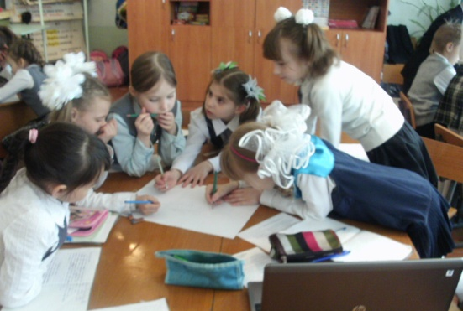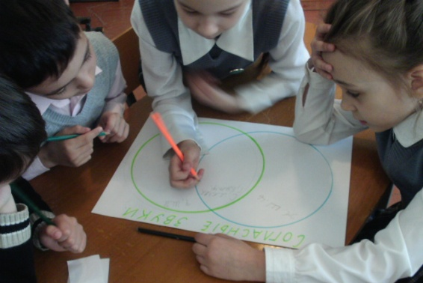
фото 1. Составление кластера. фото 2. Составление диаграммы.
Затем от каждой группы делегировали по одному представителю. Они проверили кластеры (фото 3) и на основании критериев выставили баллы каждой группе. (использование модуля"Управление и лидерства") А при защите диаграммы (фото 4), учащиеся, которые слушали их, определили для себя, что они знали по данной теме. Такой вид работы вызвал интерес у учащихся и был эффективен для проверки усвоения учебного материала. Он также учил детей самих определять, что они уже знают хорошо, а что еще им необходимо доработать по теме
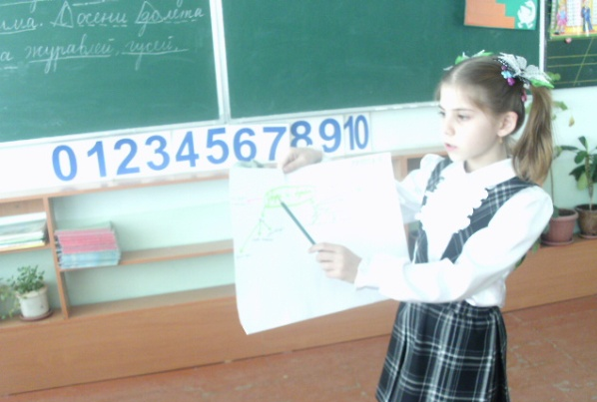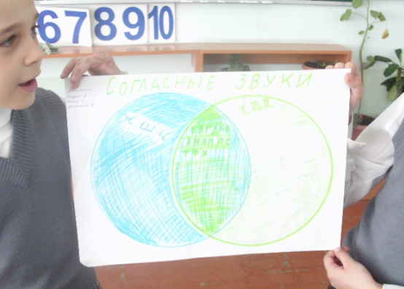
Фото 3. Презентация кластера фото 4. Защита диаграммы "Венна".
На уроке для оценивания обучения использовались: индивидуальные карточки с заданием (фото 5), ключи в компьютере (фото 6), сигнальные карточки. (фото 7) сигнал "поднятой руки", это сообщение о том, что ребенок может уже готов осуществить взаимопроверку по выполненному заданию (фото 8)

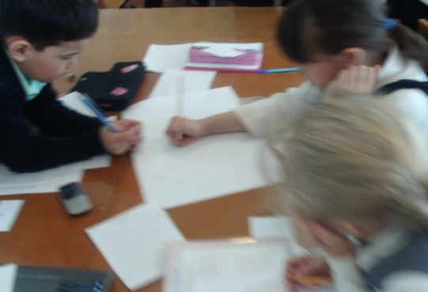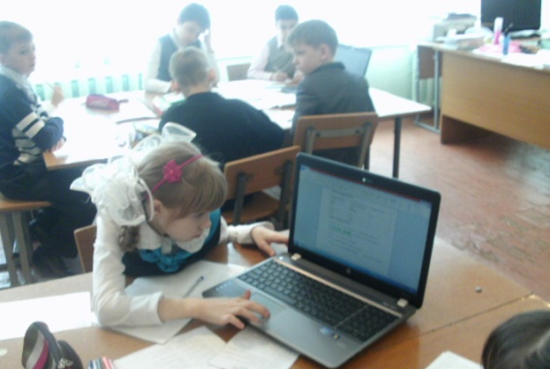
фото 5. Работа по карточкам. фото 6. Проверка задания по ключу
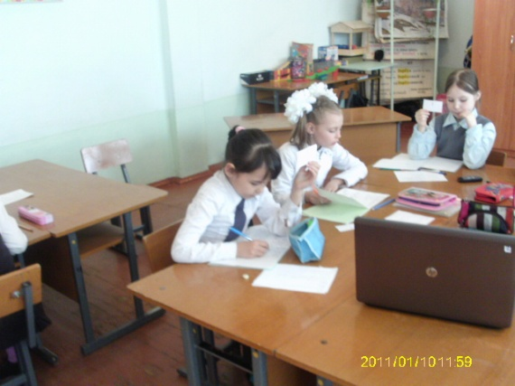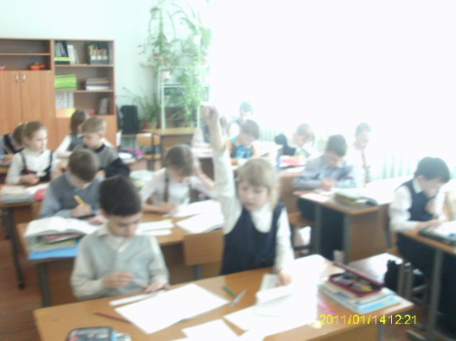
фото 7. Сигнальная карточка фото 8. Сигнал "поднятой руки"
На втором уроке "Состав слова", по некоторым заданиям учащихся оценивали "капитаны", т. е. лидеры групп, в конце урока - путешествия проводили оценку своих знаний и умений каждый сам, это способствовало развитию объективной самооценки, результаты заносились в "бортовой журнал" заполнение "ментальной карты". (фото 9, 10) показало какие вопросы по теме следует откорректировать. После чего каждый ребенок оценил свою работу на уроке и группы в целом. (фото 11)
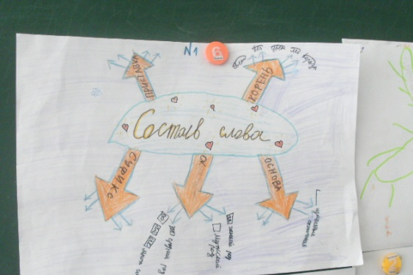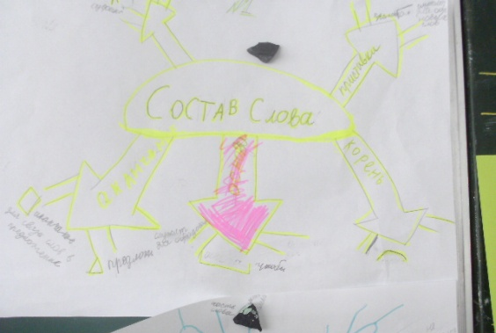
фото 9, 10. "Ментальные карты"

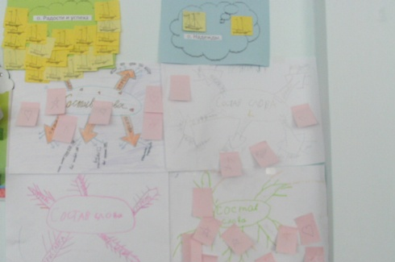
фото 11. Индивидуальное и групповое оценивание работы на уроке.
На третьем уроке по теме: "Части речи" проводилась самопроверка, взаимопроверка в парах, в парах сменного состава, в тройках и в группах. При проверке дети менялись с партнерами, они выступали и в роле проверяемых, и в роле проверяющих. Ценно было то, что взаимо- и самоконтроль и оценка учебной работы учащихся были на уроке всеобъемлющими и всеохватывающими (фото 12), это позволило получить обратную связь, создать коллаборативную среду, и установить, что всеми учащимися класса был охвачен весь учебный материал на уроке.
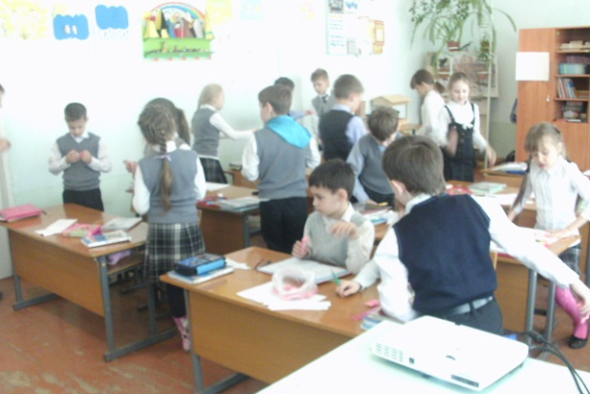
фото 12 Взаимопроверка.
На четвертом уроке по теме: "Главные и второстепенные члены предложения", оценивание учебной работы учащихся в силу своих возрастных способностей вели сами дети (фото 13), я чаще на уроке являлась наблюдателем и лишь вела учет знаний, с целью определения вопросов для коррекционной работы, для дальнейшего планирования учебного материала.
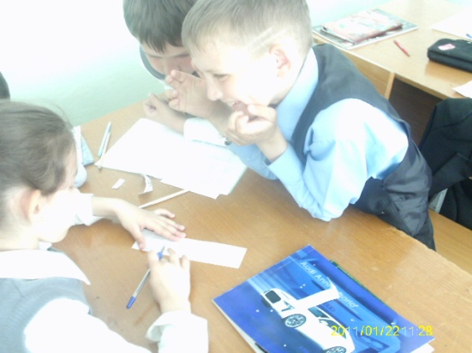
фото13. Оценивание в группе.
Использовались: "устный тест" (фото 14) (дети показывают ответы карточками А,В,С.), индивидуальные карточки - "Да"-"Нет", оценочные таблицы, "кластер".
При планирование заданий по модулю "Оценивание для обучения и оценивание обучения" я учитывала, что в силу возрастных особенностей учащихся второго класса не всегда подходят к взаимооцениванию и самооцениванию объективно. С этой целью были выработаны критерии служившие подмостками для объективного оценивания.
На уроках были делегированы роли. Ученики были: "учителями" ( они в паре являлись "наставниками", которые задавали вопросы, учили, объясняли"); "констатирующие" (фото 15) ( с их помощью, я устанавливала факт выполнения учащимися какого - либо задания, наличие чего - либо. Они
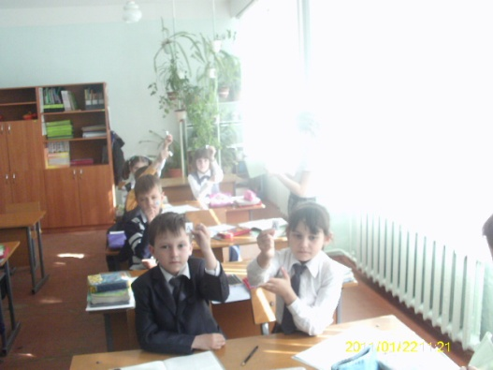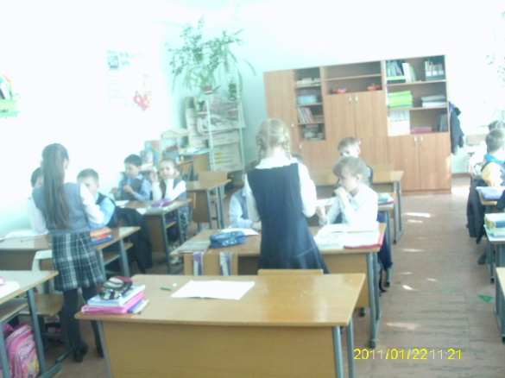
фото 14. Устный тест. фото15.Дети в роле"констатирующих"
отмечали в форме "+" и "-"); "проверяющие" (они помогали мне выяснять, как овладели учащиеся каким - либо знанием, умением, навыком).
Используемые мною на практике методы, приемы, техники, стратегии, формы организации проверки и оценивания знаний позволили мне развивать у учащихся моего класса саморегуляцию, обучали их тому, как учиться, как самостоятельно добывать, получать и использовать необходимую для них учебную информацию. Как выбрать правильную стратегию по достижению цели, которую они перед собой ставят. После выполнения работы, с учетом возрастных особенностей учащихся 2 класса проанализировать свою деятельность и оценить свои знания, для того, чтобы определить проблемы на следующий урок. С этой целью учащиеся заполняли рефлективные отчеты:
1 урок - "лист успеха", 2 урок - "бортовой журнал", 3 урок - "лист успеха" и "оценочный лист", 4 урок - "рефлективный экран".
Данные отчеты необходимы, как для ученика, так и для учителя.
Для учителей и детей важно знать, чего они пытаются достичь, что требует понимания критериев достижения. В этой связи Программа рассматривает также и подходы к критериальному оцениванию.
Наблюдения показывают, что дети, побывавшие в роле "руководящего" охотнее выполняют задания, требующие саморегуляции, и даже если они не выполняют на уроке функцию "учителя". Почему так происходит?
Изучив "Руководство для учителя" по данному вопросу, дополнительную литературу, я поняла, что саморегуляция – это активный процесс, обеспечивающий адекватное условие изменчивости; системное воздействие индивида на свою психику. Необходимо различать саморегуляцию и адаптацию. Саморегулируемое обучение- это очень высокий уровень обучения, способствующий адаптации учеников к условиям жизни. Ученик выбирает самостоятельно цели, мотивы, установки, систему ценностей, подходы к достижению результатов. Такому ученику присуще концепция « Я - сам. Я - один».
На первом уроке процесс саморегулирования можно было наблюдать на этапе определение темы урока, когда учащиеся самостоятельно находили решение проблемного вопроса, участвовали в совместной работе с ровесниками. Это можно отнести к мотивационному и социальному аспекту саморегуляции. Хотя в этом случае можно поспорить и сделать выводы, что учащиеся не сами выбрали проблемный вопрос и это нельзя отнести к саморегуляции. Но опираясь на "Руководство для учителя", страница 160-162), я делаю вывод, что данный вид работы был основан на метапознании. Учащиеся размышляли над вопросом. Они определили тему и задачу, которую нужно решить и предложили самостоятельно выбранные аргументы. Подбирая аргументы, школьники ориентировались на свои знания. Но больше всего меня удивило то, что на следующий урок при проверке дифференцированного домашнего задания только 5 человек выполнили стандартное задание (фонетический разбор), а остальные задание повышенной сложности (составление транскрипции для партнера), хотя я не давала такое домашнее задание для всех учащихся класса. Я этот момент также отнесу к саморегуляции, потому что учащиеся сами захотели выполнить это задание. На уроке при проверке правильности выполнения задания дети, не дожидаясь, когда им скажут, что нужно и где проверять, выполняли это самостоятельно. Также самостоятельно дети выполняли составление "кластеров" и диаграммы "Венна" по группам.
Просматривая второй урок, процесс саморегулирования можно было наблюдать при работе с компьютером, при составлении "ментальной карты. Данное задание было дано учителем. Но я считаю, что здесь присутствовала саморегуляция, так как психолог Л.Выготский описывал роль взрослого, который обеспечивал обучение, направлял учеников. Я видела, что это задание было трудным для выполнения, хотя учащиеся самостоятельно его выполняли. Такое обучение определено Выготским как «Зона ближайшего развития» (Руководство для учителя, стр. 162). Учитель подталкивает на выполнение задания, обучение осуществляется независимо, становится саморегулируемым. Во время оценивания, стикерами учащиеся задавали вопросы, предлагали ответы, доказывали свою точку зрения они способны устоять перед лицом трудностей. Это относится к когнитивному и эмоциональному аспекту саморегуляции.
Третий урок от начала до конца опирался на идею саморегуляции. Для пояснения полученной роли, учащиеся разъясняли требования к ней и к цели выполняемого задания на примере жизни пчелиной семьи. Этот приём позволил учащимся проходить этапы урока самостоятельно, а моя роль заключалась в консультировании и коррекции по мере необходимости. Проявление саморегуляции учащихся на данном уроке, способствовало развитию метопознания, позволило учащимся самостоятельно и эффективно достичь цели.
На четвёртом уроке во время обыгрывания различных ситуаций учащиеся использовали ранее услышанную речь в собственных целях (когнитивный аспект саморегуляции). Личный опыт детей выступает значимым контекстом, определяющим успешность процесса обучения (Руководство для учителя, страница 162).
Такие уроки носят исследовательский характер, что позволяет учащимся опытным путем постигать новые знания и использовать при этом свои методы самообучения. Это помогает формировать критическое мышление. Я брала во внимание то, как учащийся работает с новой информацией, какой у ребёнка тип восприятия.
Ценное в этих уроках, на мой взгляд то, что у детей формируется и развивается широкое, творческое участие детей в организации и проведении части учебного процесса, что влияет на взаимодействие учащихся друг с другом. По моему описанию может сложиться впечатление о большой сложности системы саморегуляции учащихся в учебном процессе и обучении тому, как учиться. На самом же деле эта сложная на вид система является для самих учащихся весьма простой, привычной и, главное, очень желаемой и эффективной. Это проявляется в их отношении к выполнению своих ролевых обязанностей, в их поведении на уроках и между собой, в их тщательной подготовке к урокам.
В этой связи уместно привести высказывание писателя Э. Успенского: "... к детям надо относиться как к очень серьезным и умным людям с огромными возможностями, научить их реализовать эти возможности. Ваш ребенок может пройти два класса в один год. Может читать пятьсот страниц художественной прозы в день. Он самостоятельно может выучить любой язык, собрать любую коллекцию. Однако он должен знать, зачем все это нужно. Должен представлять себе общественную ценность своих усилий и стремлений. (Успенский Э. Всего одно лето// Известия. - 1983.)
Мне, конечно, ещё предстоит глубже разобраться с теорией. Ещё есть вопросы, на которые нужно найти ответы. Но в одном я уверена точно, что процесс саморегуляции научил ученика мыслить, творить, контролировать себя, планировать собственные цели и задачи. Помогает стать личностью.
А что же учитель? А учитель должен видеть в каждом ученике личность, прислушиваться к его мнению, обучать его, направлять в работе, помочь ребёнку взять ответственность за своё обучение, помочь ребёнку найти себя в жизни.
Основная ценность данного модуля, на мой взгляд, заключается в широком участии школьников в организации и проведении учебного процесса. Проблема такого участия детей в учебном процессе, использования их сил, интересов, стремлений, потребностей и способностей для проведения учебного процесса является в настоящее время одной, из наиболее актуальных и острых. Не реши, ее мы не сумеем осуществить основные положения Программы Кембриджского университета, не сумеем преодолеть негативные явления, серьезные недостатки и упущения, накопившиеся в деятельности школы.
Для меня ценно, что я использовала на практике данный модуль то, что он показывает возможность решения этой проблемы, пути и методы широкого участия школьников в организации и проведении учебного процесса. У детей уменьшалась потребность и необходимость от посторонних. Они стали надеяться только сами на себя, но при необходимости с желанием предлагали свою помощь.
Ведение уроков с использованием данного модуля к концу практики показали возможность и эффективность формирования положительных взаимоотношений учителя и учащихся, а так же помогли улучшить взаимодействия учащихся посредством целесообразной организации учебного процесса в соответствии с указанными выше принципами и формами работы, что являлось целью моего исследования.

